Důvodová zpráva
- Svěření majetku - movitých věcí (přístřešky, stojany na kola, odpadkový koš, tabule pro orientační mapu, odpočívka) pořízených v rámci cyklistické trasy městskému obvodu Michálkovice a městskému obvodu Radvanice a Bartovice.
- Hodnota majetku ke svěření celkem činí 964 846,94Kč (z toho hodnota majetku městského obvodu Michálkovice činí 815 278,50Kč a městského obvodu Radvanice a Bartovice činí 149 568,44Kč).
- Předmětný majetek byl pořízen investiční výstavbou statutárního města Ostrava.
- Městské obvody se svěřením majetku souhlasily svými usneseními, městský obvod Michálkovice usnesením č. 0824//RMOb-Mich/2226/67 ze dne 27.05.2025 a městský obvod Radvanice a Bartovice usnesením č. 1084/RMOb-RB/2226/51 ze dne 09.04.2025.

Název | Pořizovací cena
Přístřešek pro kola vč. ocelového stojanu | 329 854,98Kč
Přístřešek (čekárna) | 485 423,52Kč
Celkem | 815 278,50Kč

Movité věci v k.ú. Michálkovice – přístřešek pro kola a přístřešek - čekárna

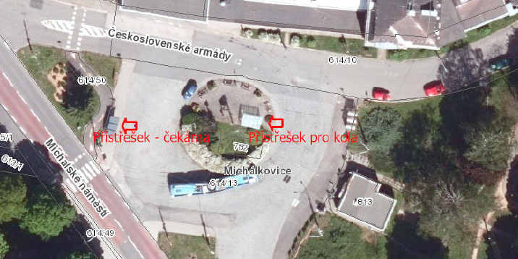

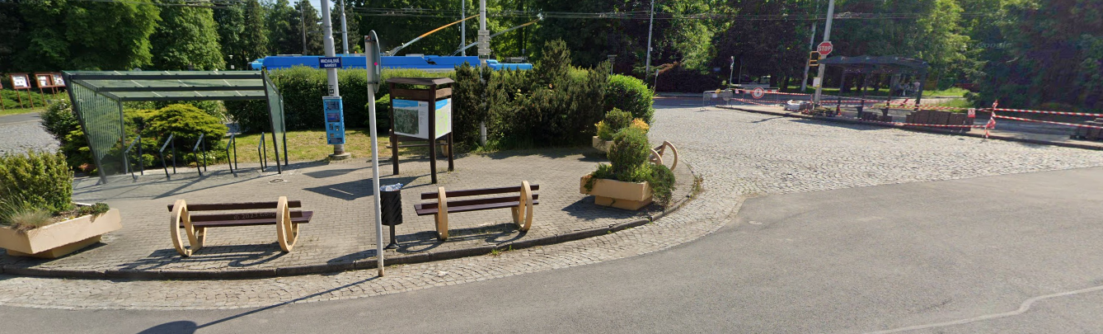
Název | Pořizovací cena
Ocelový stojan pro kola | 16 335,36Kč
Odpadkový koš | 14 338,51Kč
Tabule pro orientační mapu | 31 097,00Kč
Dřevěná odpočívka | 87 797,57Kč
Celkem | 149 568,44Kč

Movité věci v k.ú. Radvanice – ocelový stojan pro kola, odpadkový koš, tabule pro orientační mapu, dřevěná odpočívka

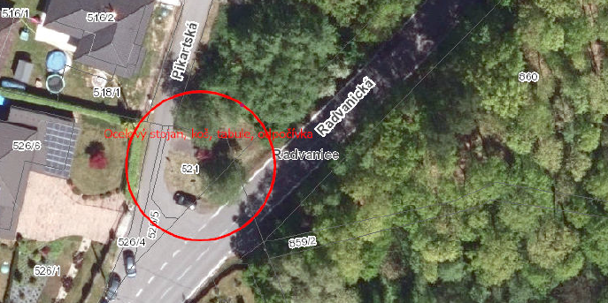

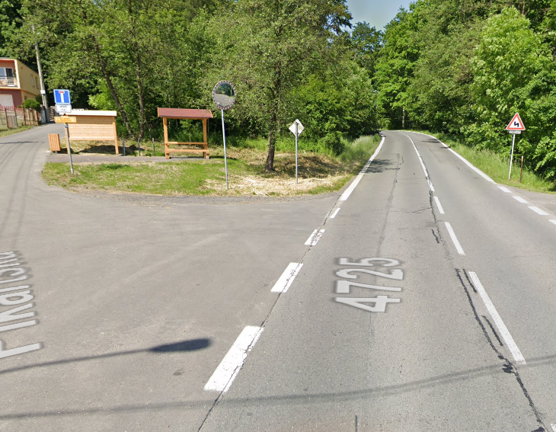

Projednáno v radě města

Rada města dne 05.08.2025 svým usnesením č. 07808/RM2226/110 doporučila zastupitelstvu města rozhodnout o svěření movitých věcí dle bodu 1) tohoto usnesení.

Předmět
Majetek vedený v účetní a operativní evidenci majetku statutárního města Ostrava (dále jen SMO), který je v souladu s čl. 9 odst. 1 písm. b) Obecně závazné vyhlášky č. 10/2022, Statut města Ostravy, v platném znění, navržen ke svěření, a to:
- městskému obvodu Michálkovice, SO 701 – movité věci v celkové pořizovací hodnotě 815 278,50 Kč, a to:
- přístřešek pro kola včetně ocelového stojanu, evidován v majetku statutárního města Ostrava pod inventárním číslem 206664 v pořizovací hodnotě 329 854,98 Kč,
- přístřešek (čekárna), evidován v majetku statutárního města Ostrava pod inventárním číslem 206662 v pořizovací hodnotě 485 423,52 Kč.

- městskému obvodu Radvanice a Bartovice, SO 701 – movité věci v celkové pořizovací hodnotě 149 568,44 Kč, a to:
- ocelový stojan pro kola, evidován v majetku statutárního města Ostrava pod inventárním číslem 206665 v pořizovací hodnotě 16 335,36 Kč,
- odpadkový koš, evidován v majetku statutárního města Ostrava pod inventárním číslem 206666 v pořizovací hodnotě 14 338,51 Kč,
- tabule pro orientační mapu, evidována v majetku statutárního města Ostrava pod inventárním číslem 206667 v pořizovací hodnotě 31 097 Kč,
- dřevěná odpočívka, evidována v majetku statutárního města Ostrava pod inventárním číslem 206669 v pořizovací hodnotě 87 797,57 Kč.

Předávací protokoly předmětného majetku ke svěření jsou přílohou č. 3 předloženého materiálu.
Situace
Movité věci byly pořízeny v rámci investiční akce města „Cyklistická trasa J, V – úsek Radvanice – Michálkovice“ a jsou umístěny v k.ú. Michálkovice na pozemku parc.č. 614/13 – Michalské náměstí a k.ú. Radvanice na pozemku parc. č. 521 u ul. Pikartské.

Situace, letecké snímky a fotodokumentace jsou přílohou č. 1 předloženého materiálu.
Informace
Stavba cyklistické trasy byla městského obvodu Michálkovice a městskému obvodu Radvanice a Bartovice majetkově (účetně) předána v rámci technického zhodnocení svěřeného majetku v první polovině roku 2025.

Stanoviska
Stanovisko městského obvodu Michálkovice
Rada městského obvodu Michálkovice usnesením č. 0824//RMOb-Mich/2226/67 ze dne 27.05.2025 souhlasila se svěřením majetku – movitých věcí dle návrhu usnesení tohoto materiálu.
Stanovisko městského obvodu Radvanice a Bartovice
Rada městského obvodu Radvanice a Bartovice usnesením č. 1084/RMOb-RB/2226/51 ze dne 09.04.2025 souhlasila se svěřením majetku – movitých věcí dle návrhu usnesení tohoto materiálu.
Výpis usnesení rady městského obvodu Michálkovice a stanovisko městského obvodu Radvanice a Bartovice je přílohou č. 2 předloženého materiálu.
Upozornění
Tento materiál obsahuje informace podléhající ochraně osobních údajů, které by neměly být zveřejňovány dle zák. č. 106/1999 Sb., o svobodném přístupu k informacím, ve znění pozdějších předpisů, jelikož jsou chráněny zák. č. 110/2019 Sb., o zpracování osobních údajů.

